**Державний вищий навчальний заклад**

**Ужгородський національний університет**

**Факультет інформаційних технологій.**

**ЛАБОРАТОРНА РОБОТА №2**

**Тема:** “Представлення дизайну веб-дотатку (веб-сайту)”

Виконав студент ІІ курсу

спеціальності “Інженерія

програмного забезпечення.”

Попович Ернест Олегович

**Ужгород 2025**

***Мета:*** Проаналізувати існуючі рішення та запропонувати покращену версію того чи іншого веб-застосунку. Або, в кращому випадку, представити власну ідею.

Завдання:

1. Детальний опис ідеї з відповідними ілюстраціями (попередня робота, але наявність ілюстрацій є обовязковою)
2. Фінальний дизайн веб-сайту (його потрібно буде реалізувати за допомогою [**React**](https://react.dev/)до кінця семестру).
3. Хто ще не має, то встоновити [**git**](https://git-scm.com/book/uk/v2), зареєструватися на [**github**](https://github.com/) використовуючи університетську пошту. Ім’я користувача (**nickname**) встановити зрозумілим, на кшталт *rbuchuk*, *romanbuchuk*, *buchukroman*…Тобто повинно складатися Вашого **імені** та **прізвища**
4. Додати **romanbuchuk** та викладача який у вас приймає роботу (**нікнейми запитати у викладача**)
5. Створити репозиторій, назвою повинно бути назва вашого проєкту
6. Долати всі попередньо оформлені напрацювання (мокапи, дизайн, ....)
7. Опублікувати всі зміни на GitHub
8. Створити PullRequest (нас додати як переглядачів (reviewers))
9. ВИСНОВКИ

Представляю сайт CoffeLove - стильний та ф-ціональний сайт для замовлення кави з привабливим дизайном та всією необхідною ф-ціональністю, зосереджений на зручності та сучасному вигляді.

Основні ф-ції цього сайту:

Головна сторінка з привабливим блоком замовлення;

Каталог кави з різними сортами;  
Вибір кількості кави та додавання в кошик;

Кошик з можливісю його редагування;  
Адаптивний дизайн для різних пристроїв.

Сайт створений для замовдення кави в елегантному стилі, який включає в собі каталог з 6-ма різними сортами кави, кожен з детальним описом, можливість вибору кількості, кошик для замовлення. Український інтерфейс в наявності.

На сайті є дві сторінки: сторінка ‘Про нас’ та ‘Контакти’, кнопки переходу на які розміщені в секції ‘Меню’:

**Сторінка ‘Про нас’ містить такий ф-ціонал:**

Блок з заголовком;

Історію компанії з фотографіями;

Секцію переваг з іконками (якість, досвід, команда, доставка);

Розділ з цінностями компанії.

**Сторніка ‘Контакти’ містить:**

Контактну інформацію з іконками (телефон, email, адреса, графік);

Форму зворотнього зв’язку;

Заглушку для інтерактивної карти;  
Секцію з частими питаннями.

Рис. 1 Головна сторінка:

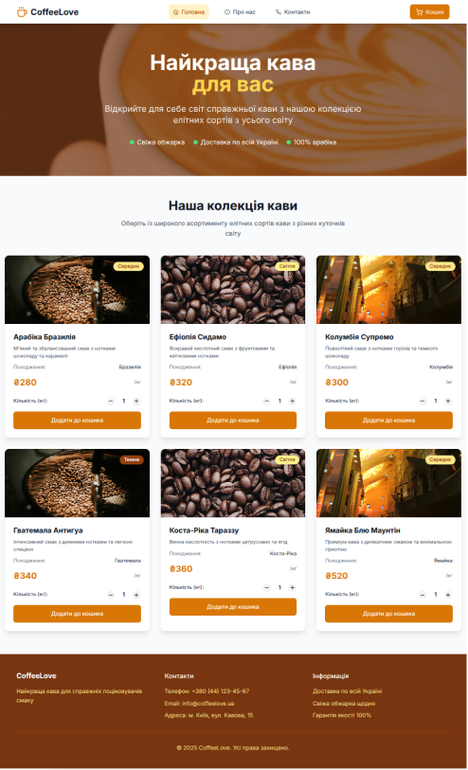

Рис. 2 Головна сторінка: Секція з вибором та додавання кави до кошику:

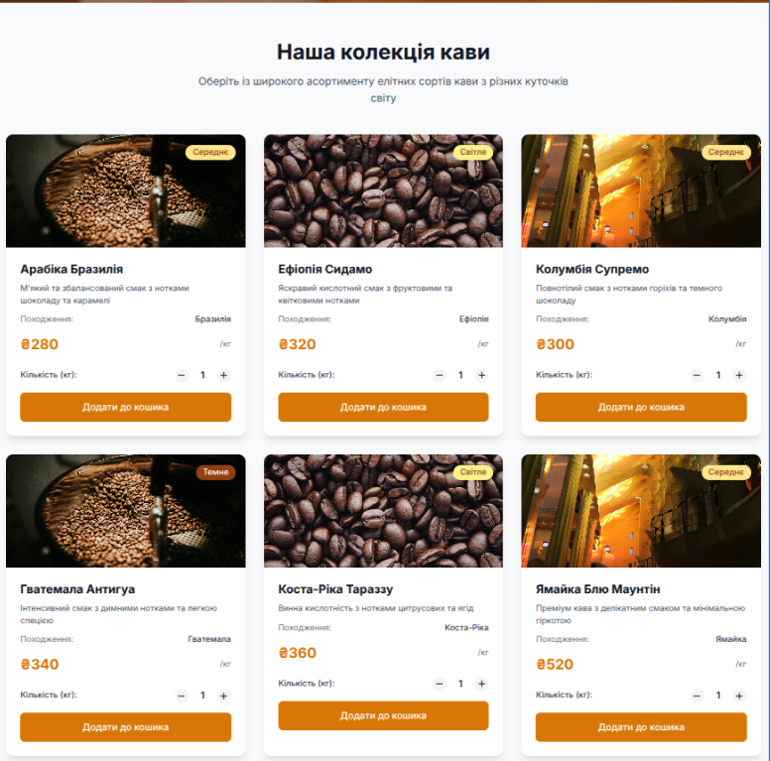

Рис. 3 Головна сторінка: Footer:

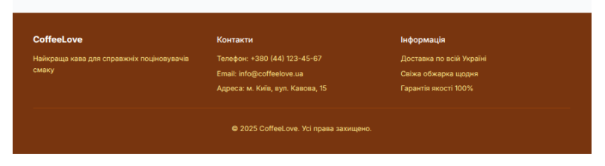

Рис. 4 Головна сторінка: Navbar:



Рис. 4 Сторінка ‘Про Нас’:

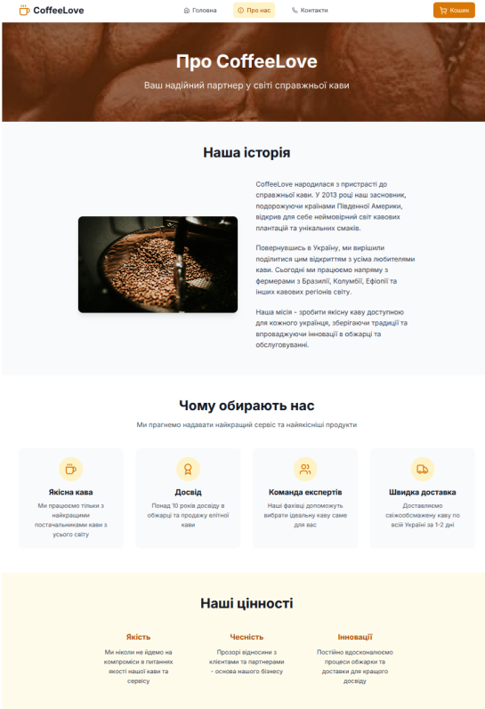

Рис. 5 Сторінка ‘Контакти’:

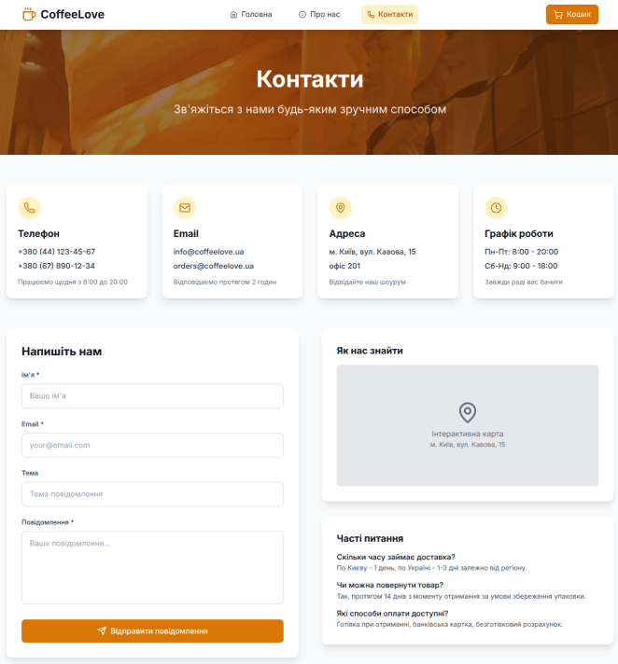

В даний проект було додано вікно для реєстрації:

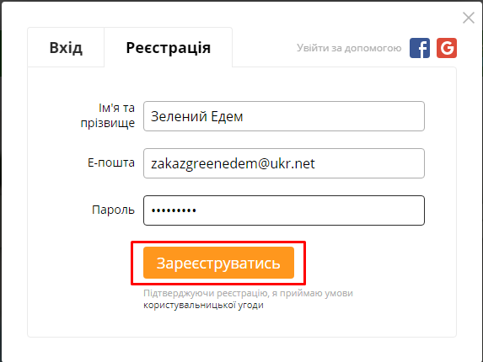

В завданні говорилося про створення PullRequest, тому я сробив 2 гілку та виконав compare:

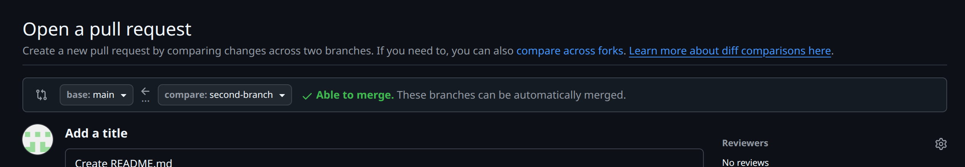

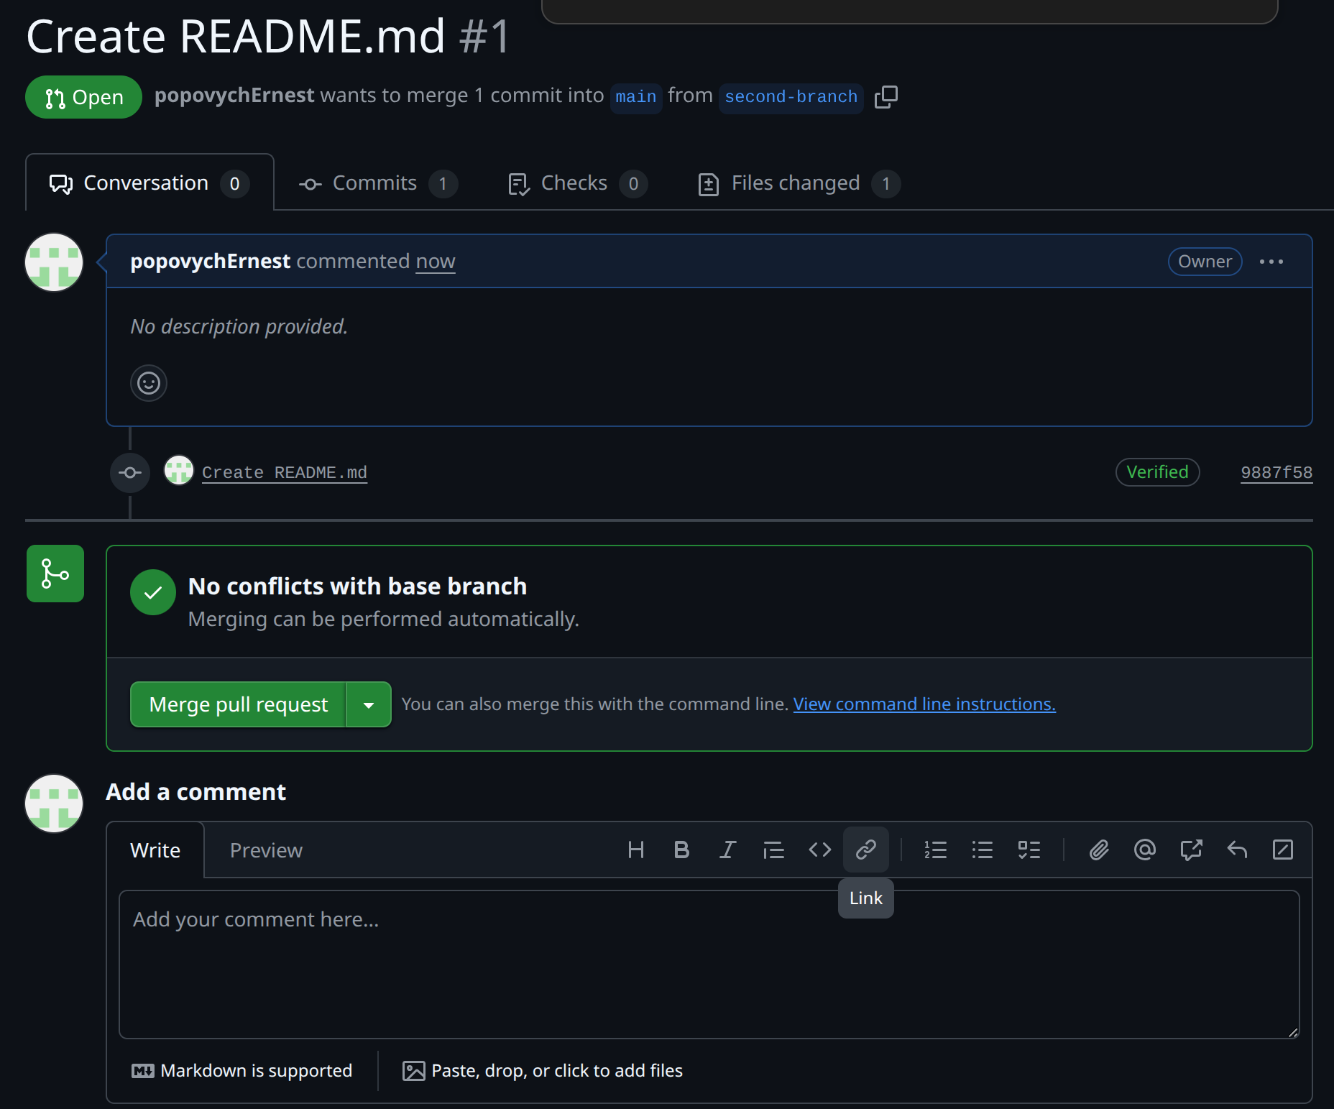

Додав колаборантів:

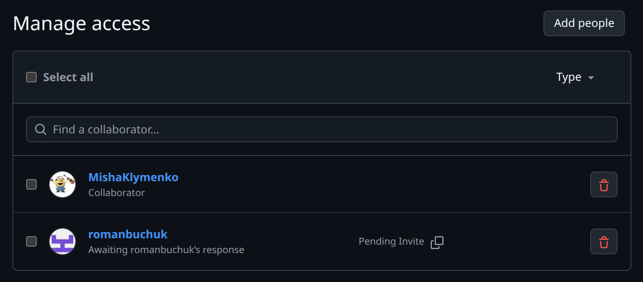

Висновок:

В даній лаболаторній роботі я створив професійний, повно ф-ціональний інтернет-магазин кави, який поєднує привабливий дизайн з відмінною функціональністю та забезпечує чудовий користувацький досвід на всіх етапах вазємодії.

Сайт має повноцінну структуру з трьома основними сторінками , що робить його більш професійним та інформативним для користувача.

Реалізовано такий користувацький досвід (UX):

**Інтуїтивна навігація**: користувач легко знаходить потрібну інформацію;

**Швидкий процес замовлення**: мінімум кліків для замовлення;

**Мобільний інтерфейс**: адаптовані секції інтернет магазину кави;

**Швидкий фідбек при взаїмодії:** користувач знає, що він додав до кошику;

**Крутий опис інформації**: від опису товарів до контактних даних.

**Вікно для реєстраці.**:тепер можна зареєструватися та замовляти каву без перешкод.

Figma:

https://www.figma.com/design/TyDTr6WeNYkcGxSz40MfGz/Untitled?node-id=0-1&p=f&t=64zsSdUvNc9wGZnz-0